《色彩的联想》学习指南

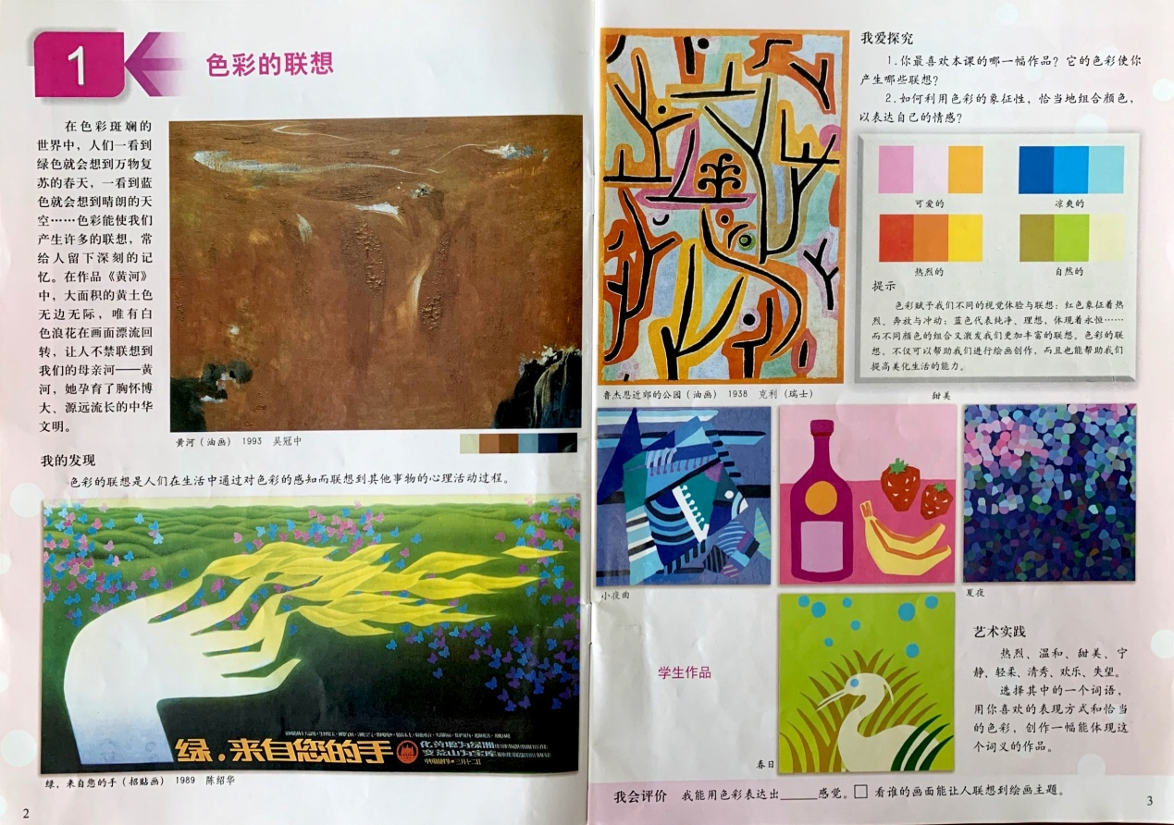

1.导语：

在色彩斑斓的世界中，人们一看到绿色就会想到万物复苏的春天和生命，一看到蓝色就会想到晴朗的天空……色彩的象征性与大部分人的经验与联想有关，色彩的概念和联想是人们通过与自然界和社会的接触逐步形成的；不同地域与民族对色彩象征意义的理解有差异。希望通过本课的学习同学们能够用色彩语言简单描述自己的情感。

2.学习任务：

1）知道色彩具有象征性，了解色彩在生活中的象征意义。

2）借助色彩的联想，能利用色彩的象征性创作一幅表达情感的色彩作品。

3）培养同学们对色彩学习的兴趣，感受色彩的联想带来的审美感受。培养学生对生活对生命的热爱之情。